PROPOSIÇÕES 01 - Vereador João Batista Ferreira
INDICAÇÃO – 01/2023

Indico ao Excelentíssimo Senhor Prefeito Municipal em conjunto com a Secretaria Municipal de Obras e Diretor de Trânsito, nos termos regimentais e ouvido plenário, que faça o conserto de um buraco na Rua José Armindo Beppler, próximo a esquina da Rua Arthur Theobaldo Pedro Olhweiler.
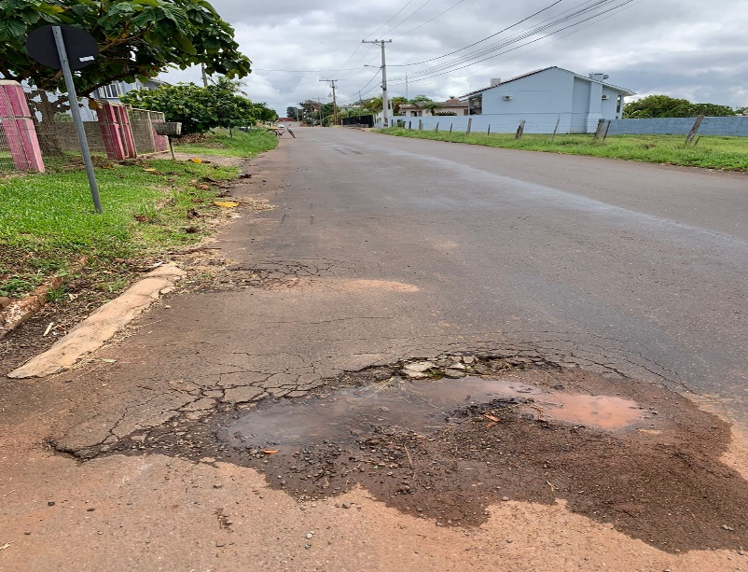

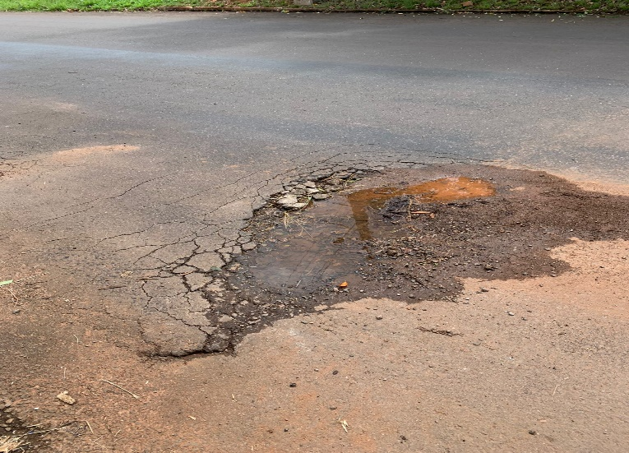

MENSAGEM JUSTIFICATIVA:

Senhores Vereadores:

O buraco na via já causou danos em veículos, quase provocando acidentes. É de extrema urgência que venha se reparado o mais breve possível. Contamos com a costumeira atenção do executivo municipal, desde já agradecemos.

Atenciosamente,

Bom Retiro do Sul, 21 de fevereiro de 2023.

